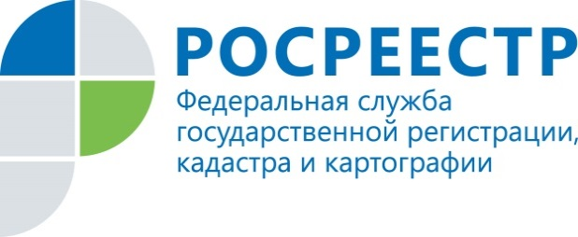
ПРЕСС-РЕЛИЗ

Госземинспекторы ведут постоянный мониторинг ситуации в области земельных отношений на территории Калужской области

Госземинспекторы ведут постоянный мониторинг общей ситуации в области земельных отношений, тем самым, ориентируя собственников земли на рациональное использование земельных участков и соблюдение установленных законом требований.
Управлением Росреестра по Калужской области проводится, как плановая, так и по поступающим обращениям, работа по выявлению нарушений земельного законодательства.
За пять месяцев 2016 года госземинспекторами выявлено 562 нарушения (за аналогичный период прошлого года – 245), наложено административных штрафов на сумму 2286,7 тыс. руб. (за пять месяцев 2015 года – 1006,5 тыс. руб.). То есть, количество выявленных нарушений увеличилось.
Наиболее часто встречающиеся нарушения: несоблюдение установленных границ землепользования (самовольное занятие или использование без документов), использование земельных участков не по назначению, неиспользование земельных участков.
Например, если сосед перенес забор на ваш участок, самовольно занял земли общего пользования, построил «высотку» на земле, где должен был выращивать пшеницу – обращение можно направить в Управление Росреестра по Калужской области.
Для того чтобы Управление приняло весь комплекс мер (проверка, административное обследование), предусмотренных законодательством, в обращении необходимо указать сведения позволяющие идентифицировать земельные участки (кадастровый номер, адрес и (или) описание местоположения), а также иные сведения, имеющие существенное, по мнению заявителя, значение для его рассмотрения.
Обращаем внимание, что согласно Федеральному закону «О порядке рассмотрения обращений граждан Российской Федерации» в случае, если в письменном обращении не указаны фамилия гражданина, направившего обращение, или почтовый адрес, по которому должен быть направлен ответ, ответ на обращение не дается.

